Domingo de Guzmán. Sto.
(1170-1221)
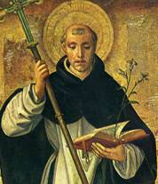
Fundador de la Orden de Predicadores, llamados popularmente en su honor "dominicos". Nació en 1170 en Caleruega (Burgos) y murió el 6 de agosto de 1221. Su padre Félix era hacendado de la localidad y su madre Juana de Aza fue muy piadosa y mereció una cierta veneración popular, por los que fue beatificada en 1828 por León XII.
Tuvo dos hermanos, Antonio y Manés. El mayor fue sacerdote secular y repartió su patrimonio entre los pobres para luego emplear su vida en el cuidado de los enfermos de un hospital. Manés se unió a Domingo cuando comenzó su predicación y fue beatificado por Gregorio XVI.
Estudió con su tío materno, arcipreste de Gumiel de Aza. Luego entró, en 1184, en la Universidad de Palencia, donde estuvo diez años. Se distinguió por su interés en el estudio y su austeridad. Se cuenta que en una ocasión vendió sus libros, anotados por su propia mano, para remediar el hambre de un pobre de Palencia. Dos veces trató de venderse como esclavo para redimir cautivos de los moros. Todavía estudiante, el Obispo de Osma Martín de Bazán, le eligió para el cabildo de su Catedral y para ayudarle en el gobierno. Diego de Acevedo, sucesor en el obispado, lo designo superior del Capítulo.
En 1203 Alfonso IX de Castilla envió al Obispo de Osma a pedir al "señor de las Marcas", en Francia, la mano de la hija de éste para su hijo Fernando. Como acompañante en esta embajada fue Domingo. En el viaje pudieron ambos comprobar la situación de ruina moral que existía en la región por los errores albigenses y los abusos. Allí surgió en Domingo la idea de fundar una Orden de predicadores contra la herejía.
Concluida su misión diplomática ante la muerte de la princesa solicitada, Diego y Domingo fueron a Roma en 1204, con el fin de renunciar a su obispado el uno y pedir licencia el otro para la realización de su idea fundacional.
Inocencio III rehusó su aprobación y envió al Obispo y a su acompañante al Languedoc para que se unieran a los cistercienses, a quienes había encomendado una cruzada contra los albigenses. Al no hacer compatibles sus criterios y métodos con los cistercienses se separaron de ellos y comenzaron la tarea predicadora por su cuenta
Las conversiones se incrementaron pronto. Fijaron su centro de acciones en Prouille. Desde allí se mantuvo durante varios años su predicación y extendieron sus disputas por Fanjeaux, Montpellier, Servían, Béziers y Carcasona. El santo cayó en la cuenta de la necesidad de proteger a las mujeres de la comarca del influjo de los herejes. Con autorización de Foulques, obispo de Tolosa, estableció en 1206 un convento en Prouille y dio a las religiosas reunidas la regla y constituciones que desde entonces siempre han guiado a las mojas de la Segunda Orden de Santo Domingo.
El 15 de Enero de 1206 fue asesinado uno de los cistercienses, Pedro de Castelnau. Ello desencadenó la cruzada de Simón de Montfort, quien sometió a los herejes por la violencia. Santo Domingo solicitó la clemencia y el perdón de los vencidos. Durante el saqueo de Béziers, Domingo apareció en las calles de la ciudad, con una cruz en la mano e intercediendo por los vencidos. Durante varios años acompañó a Monfort en sus campañas y sirvió de moderador en las conquistas del guerrero.
Por aquellos años rechazó con insistencia diversos obispados ofrecidos. Prefirió su vocación predicadora por considerarla la mejor arma para la conversión de los herejes

Hacia 1214 organizó a sus discípulos en forma de Orden religiosa con una regla dirigida a combatir la herejía y propagar la verdad religiosa. Con el apoyo del Obispo de Tolosa, Foulques, y en una mansión humilde que le ofreció Pedro Seilan, acaudalado ciudadano de Tolosa que se había puesto bajo la dirección del Santo, fundó el 25 de abril de 1215 el primer convento dominico. Al principio aceptaron la Regla de San Agustín. En 1216 fue Domingo de nuevo a Roma para solicitar al Papa la confirmación de su Orden. El 22 de Diciembre de 1216 apareció la Bula pontificia de confirmación.

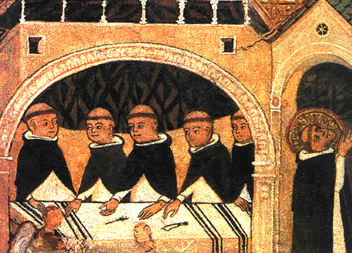
El 15 de Agosto de 1217 convocó en Prouille a los predicadores a fin de deliberar sobre los asuntos de la Orden. El Papa Honorio III el 11 de Febrero de 1218 envió una Bula a todos los arzobispos, obispos, abades y priores, expresando su apoyo en pro de la Orden de Predicadores y por otra Bula de 3 de Diciembre de 1218, Honorio III otorgaba la iglesia de San Sixto en Roma a la Orden.

Los Predicadores se extendieron rápidamente en diversos lugares de Europa, en París, en Roma y sur de Francia
A finales de 1218 Domingo designó a Reginaldo de Orleáns como vicario en Italia y se dirigió a España pasando por Bolonia, Prouille, Tolosa y Fanjeaux. En 1219 fundó el primer convento de la Orden en España y un convento femenino en Madrid, semejante al de Prouille. A fines de 1219, Domingo dirigió cartas a todos los conventos para anunciarles el primer Capítulo General de la Orden, que se celebraría en Bolonia en la siguiente festividad de Pentecostés.

Al terminar este capítulo Honorio III escribió a los abades y priores de San Víctor, Mansu, Floria, Vallombrosa y Aquila para ordenarles que varios de sus religiosos fueran destinados a comenzar una cruzada de predicación, bajo la dirección de Santo Domingo, en Lombardía, en donde la herejía adquiría alarmantes proporciones.
Hacia el final de 1221 Santo Domingo por sexta y última vez retornó a Roma. El 30 de mayo de 1221 se hallaba una vez más en Bolonia para presidir el segundo Capítulo General de la Orden. Tras su clausura, partió para Venecia a visitar al Cardenal Ugolino en Bolonia.
Allí cayó enfermo y murió a las tres semanas de llegar. Gregorio IX lo canonizó el 12 de Julio de 1234.
La figura de Domingo de Guzmán quedó en la Historia de la Iglesia como la de un providencial promotor del Evangelio en tiempos de crisis y gran defensor del saber humano como soporte del divino.

